道客巴巴文档下载教程
第一步：先双击稻壳阅读器安装包，安装到电脑上，下图为安装成功后的图标。

第二步：再安装dopdf-7 PDF虚拟打印机，dopdf-7 PDF虚拟打印机安装包里有安装方法。（安装完关闭即可）
第二步：在网页上找到想要下载的道客巴巴文档，然后复制网址链接。
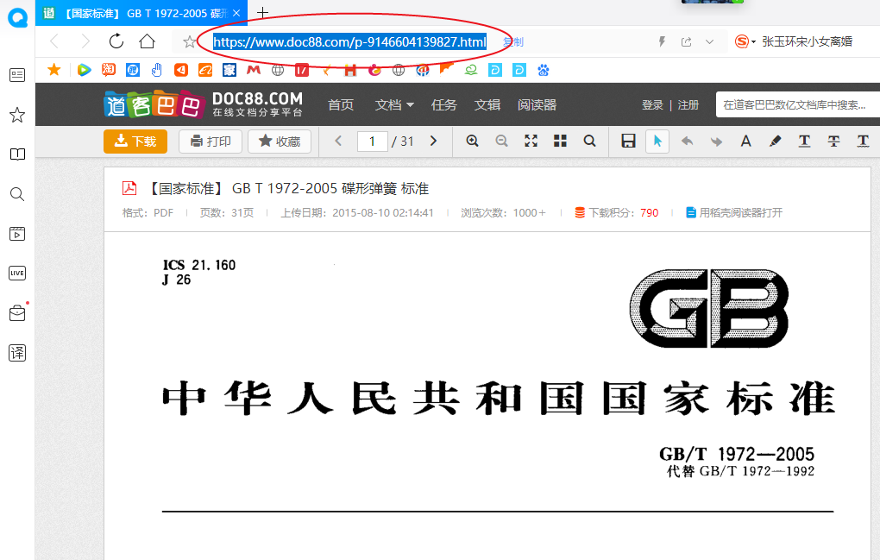

第三步：返回桌面，打开稻壳阅读器软件，将刚才复制的网址链接粘贴到搜索栏中（或者直接在搜索栏中搜索要下载的文档标题）
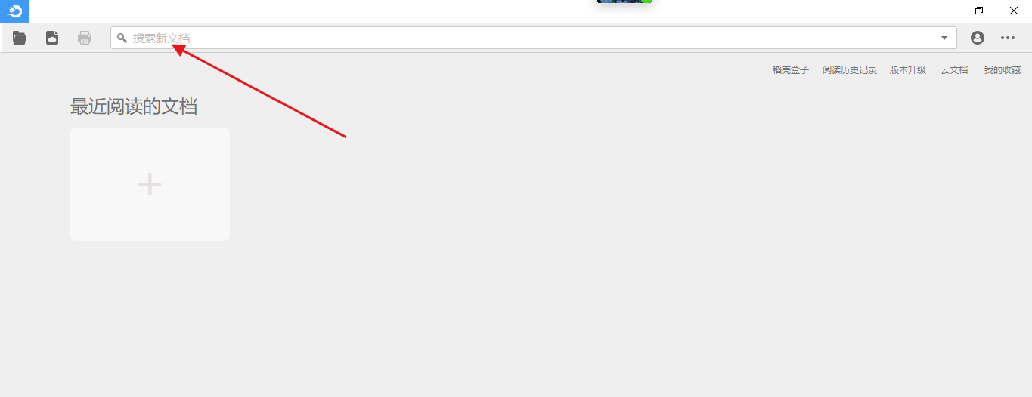
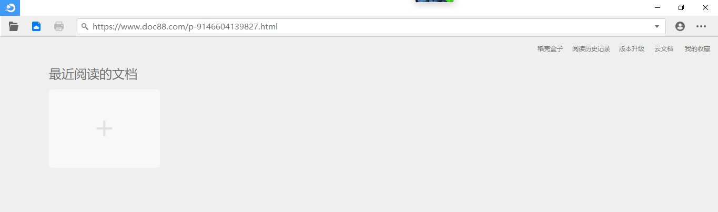

点击回车后就会出现所要下载的文档，如下图所示，然后点击另存按钮（箭头指的位置），选择保存路径到桌面，点保存，保存成XDF格式。
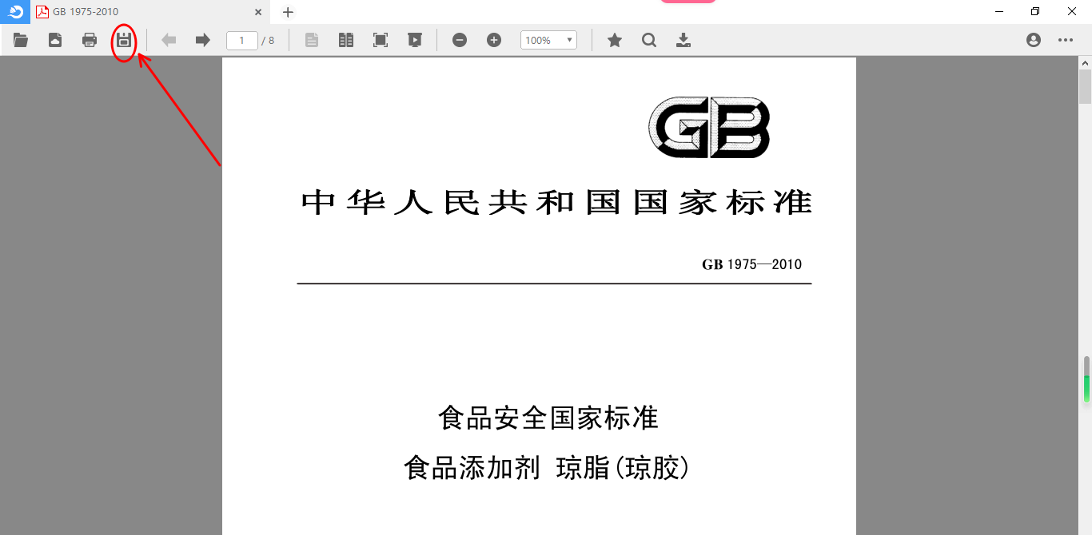

然后返回桌面，找到保存的XDF格式文档，双击打开，如下图所示，然后点击打印按钮（箭头指的位置）
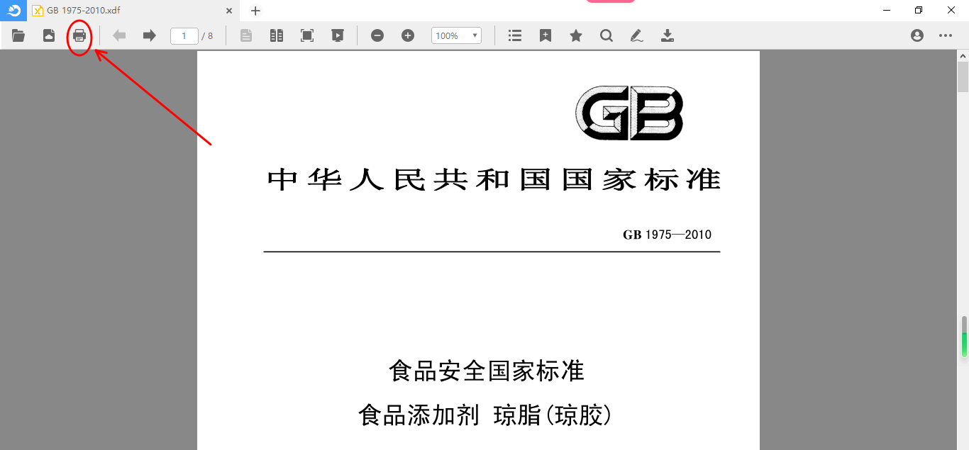

***（在点击打印之前在稻壳阅读器里把要打印的文档页面缩放到最小，然后从上到下滚动鼠标滑轮把所有页面的内容都加载出来，这样下载就不会出现空白页问题。）***

接着会弹出打印对话框如下图所示，先选择打印机，选择doPDFv7 打印机，然后点击打印按钮。（如果是要下载PPT文档，选择打印机后，点击首选项按钮，然后方向选择横向，点确定后在点打印）
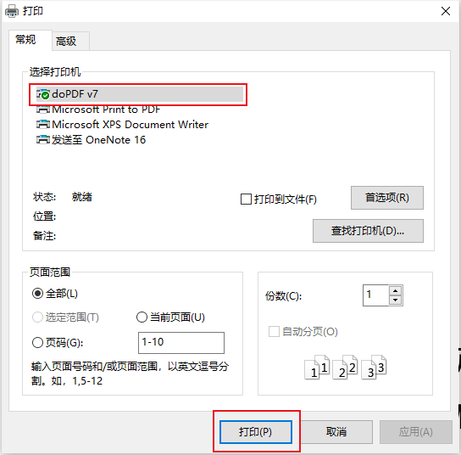

然后会弹出保存界面，点击“浏览”可以选择要保存的路径，按下图勾选好选项， 之后点击确定即可下载了。
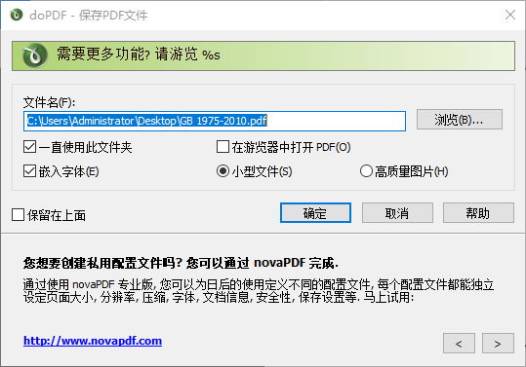

接下来就是自动下载文档了，当进度条走到头就下载完成了（页数少的，进度条会瞬间完成），下载完成如果没有看到文档，可以刷新一下就有了。
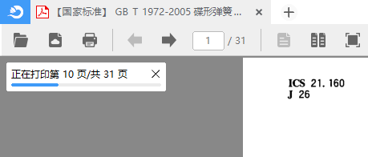

注：
1、关于下载后有空白页问题：
在点击打印之前在稻壳阅读器里把要打印的文档页面缩放到最小，然后从上到下滚动鼠标滑轮把所有页面的内容都加载出来，这样下载就没问题了。否则下载后的文档会有空白页出现。

